администрация МУНИЦИПАЛЬНОГО ОБРАЗОВАНИЯ СОСНОВОБОРСКИЙ ГОРОДСКОЙ ОКРУГ ЛЕНИНГРАДСКОЙ ОБЛАСТИ

РАСПОРЯЖЕНИЕ

от 21/05/2020 № 163-р

О внесении изменений в распоряжение администрации
Сосновоборского городского округа от 11.04.2019 № 221-р
«Об утверждении Перечня приоритетных рынков товаров и
услуг и Плана мероприятий («дорожной карты») по содействию
развитию конкуренции на территории муниципального
образования Сосновоборский городской округ
Ленинградской области» (с изменениями от 11.09.2019 № 397-р)

В соответствии с постановлением Губернатора Ленинградской области от 22.04.2020 № 37- пг «О внесении изменений в постановление Губернатора Ленинградской области от 12 марта 2018 года №10-пг «Об утверждении перечня показателей оценки результативности деятельности глав администраций муниципальных районов и городского округа Ленинградской области «Рейтинг- 47»:

1.Внести изменение в распоряжение администрации Сосновоборского городского округа от 11.04.2019 № 221-р «Об утверждении Перечня приоритетных рынков товаров и услуг и Плана мероприятий («дорожной карты») по содействию развитию конкуренции на территории муниципального образования Сосновоборский городской округ Ленинградской области» (с изменениями от 11.09.2019 № 397-р):
1.1.Слова «перечень приоритетных рынков товаров и услуг по содействию развитию конкуренции на территории муниципального образования Сосновоборский городской округ Ленинградской области на период 2019-2022 годы» заменить словами «перечень товарных рынков для содействия развитию конкуренции на территории муниципального образования Сосновоборский городской округ Ленинградской области на период 2019-2022 годы» по всему тексту.
2. Настоящее распоряжение вступает в силу со дня подписания.
3. Контроль за исполнением настоящего распоряжения возложить на первого заместителя главы администрации Сосновоборского городского округа Лютикова С.Г.

Глава Сосновоборского городского округа М.В.Воронков

Исп. Н.А. Смирнова
62835; ПТ

СОГЛАСОВАНО:  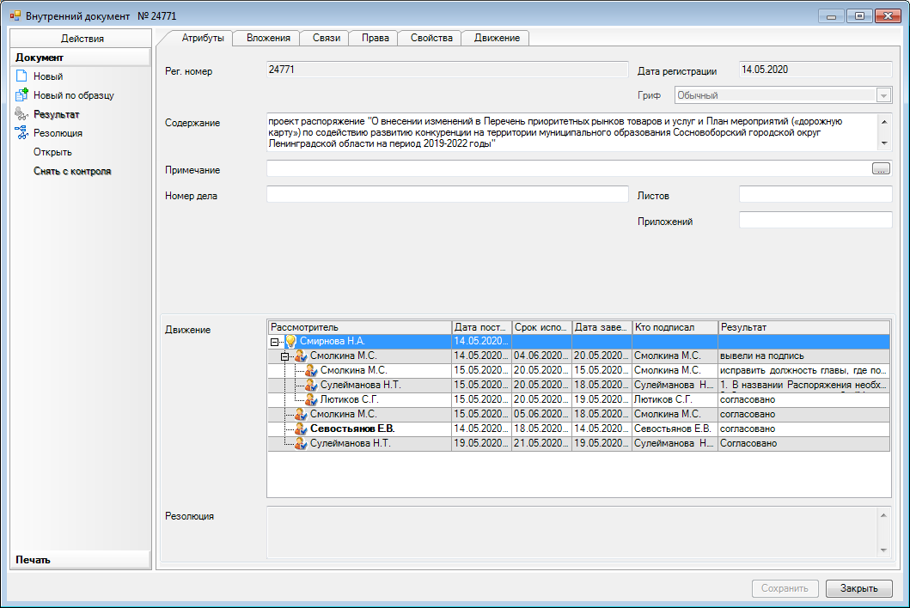 | Рассылка:  общий отдел,  отдел экономического развития,  КУМИ

